**САНКТ-ПЕТЕРБУРГСКИЙ НАЦИОНАЛЬНЫЙ ИССЛЕДОВАТЕЛЬСКИЙ УНИВЕРСИТЕТ ИТМО**

# **Дисциплина:** Бэк-энд разработка

Отчет

Практическая работа #1

Выполнил:

Крохин Владимир

ИУН 490271

Проверил:

Добряков Д. И.

Санкт-Петербург

2025 г.

**Задача**

1) Выберите один из предложенных вариантов работ

2) Спроектируйте БД, придерживаясь нотации ERD

**Ход работы**

1. **Выбор темы и постановка задачи**

Выбрана тема "Стрелковый дневник" как специализированное решение для спортсменов и тренеров в пулевой стрельбе. Определены ключевые требования: регистрация пользователей, запись тренировок, анализ статистики, разделение ролей (спортсмен/тренер).

См. подробное описание концепции в README.md

1. **Анализ требований и проектирование функционала**

Выделены основные сущности: пользователи (спортсмены и тренеры), тренировки, выстрелы, оружие, мишени, упражнения. Определены связи между сущностями.

Сформулированы сценарии использования: запись тренировки, просмотр статистики, добавление комментариев тренером.

1. **Проектирование базы данных (ERD)**
   * Создана ERD-диаграмма в Lucid.app, включающая таблицы:
     + Users (id, role, email, password_hash, coach_id).
     + Trainings (id, user_id, weapon_id, exercise_id, date).
     + Shots (id, training_id, x, y, score).
     + Weapons, Targets, Exercises (справочники характеристик).
   * Реализованы связи:
     + Один ко многим (спортсмен → тренировки).
     + Многие ко многим (упражнения ↔ мишени через промежуточную таблицу).

См. ERD-диаграмму также в файте ERD.pdf

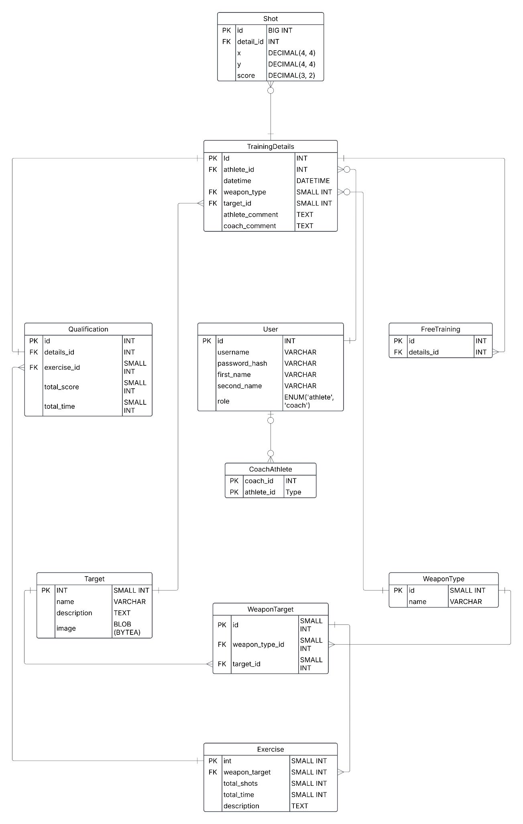

1. **Архитектура микросервисов**
   * Приложение разделено на микросервисы для обеспечения модульности:
     + Auth Service: Реализация JWT-токенов, регистрация, аутентификация.
     + User Service: Управление профилями и связями "тренер-спортсмен".
     + Training Service: Создание тренировок, привязка к оружию и упражнениям.
     + Shot Service: Запись координат и результатов выстрелов.
     + Statistic Service: Расчёт средних результатов, прогресса, топ-тренировок.
   * Выбраны технологии: REST API для взаимодействия сервисов, PostgreSQL для хранения данных, Redis для кэширования статистики.

**Вывод**

* Спроектирована масштабируемая база данных, отражающая все бизнес-процессы приложения.
* ERD-диаграмма наглядно демонстрирует нормализацию данных и отсутствие избыточности.